 | Министерство науки и высшего образования Российской Федерации  Федеральное государственное автономное образовательное учреждение  высшего образования  «Московский государственный технический университет  имени Н.Э. Баумана  (национальный исследовательский университет)»  (МГТУ им. Н.Э. Баумана)

ФАКУЛЬТЕТ________________ИНФОРМАТИКА И СИСТЕМЫ УПРАВЛЕНИЯ ___________

КАФЕДРА _____СИСТЕМЫ ОБРАБОТКИ ИНФОРМАЦИИ И УПРАВЛЕНИЯ_______________

РАСЧЕТНО-ПОЯСНИТЕЛЬНАЯ ЗАПИСКА

К ДОМАШНЕМУ ЗАДАНИЮ

НА ТЕМУ:
____________Определение должной жизненной емкости легких (ДЖЕЛ) _______________
______________________________________________
______________________________________________
______________________________________________

Студент __ИУ5-52Б_______ _________________ ____Э. Кудабаева___
(Группа) (Подпись, дата) (И.О.Фамилия)

Руководитель курсовой работы _________________ ______А.И. Канев___ Канев А.И.______
(Подпись, дата) (И.О.Фамилия)

2025 г.

- Диаграммы проекта:
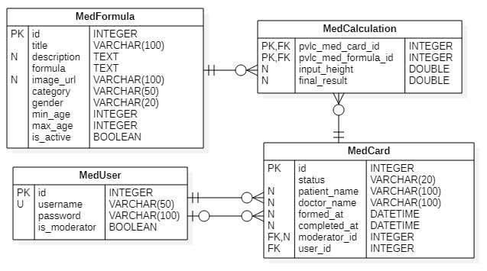
Рисунок 5 – ER диаграмма
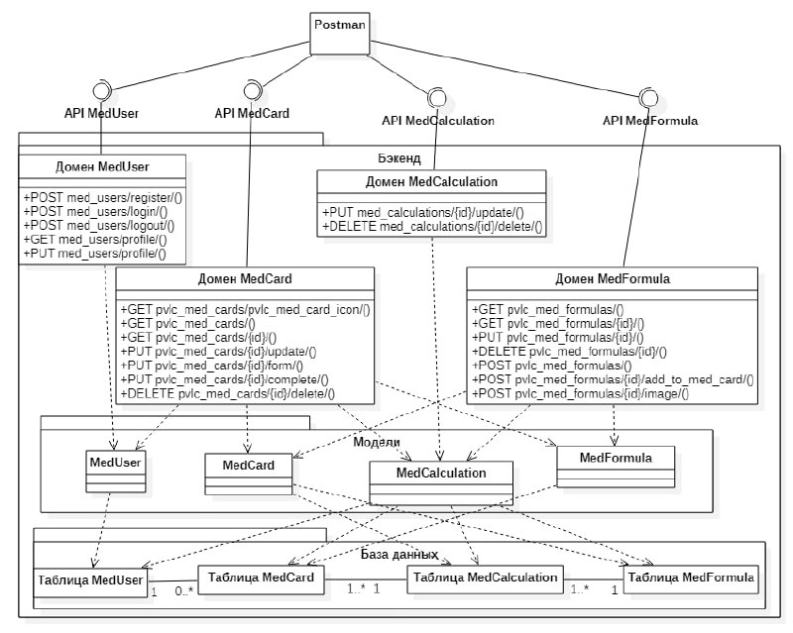
Рисунок 6 – Диаграмма классов бэкенда.
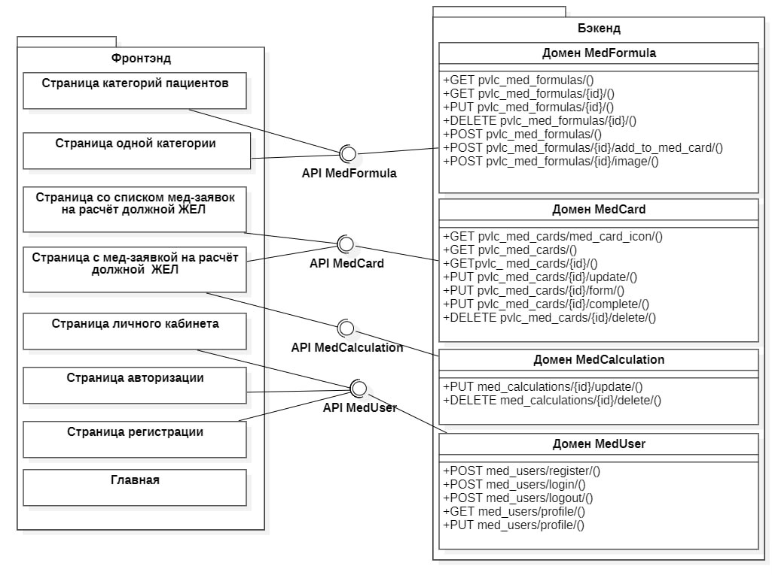
Рисунок 7 – Диаграмма классов фронтенда.

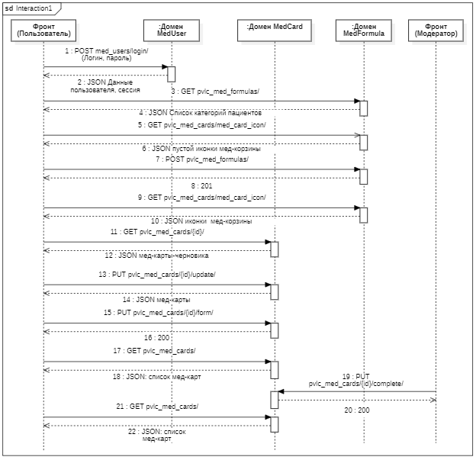
Рисунок 8 –Диаграмма последовательности.

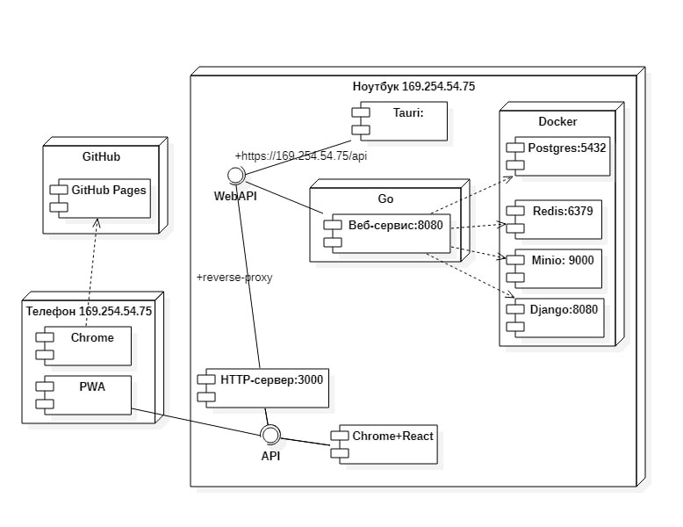
Рисунок 9 –Диаграмма развёртывания.
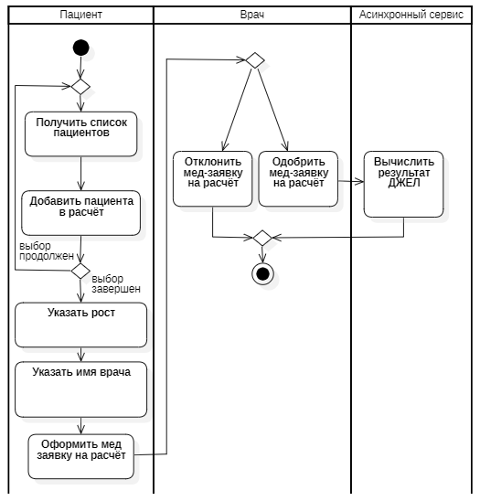
Рисунок 10 –Диаграмма деятельности.

Расчёт аппаратных требований по количеству пользователей и rps

Система рассчитана на одновременную работу до 100 пользователей при нагрузке до 50 запросов в секунду. Тогда нам потребуется сервер с количеством ядер, рассчитанным по формуле 1:
N_{cores} = RPS ÷ RPS_{core} × k_{reserve} (1)
N_{cores} = 50 ÷ 500 × 1,5 = 0,1 × 1,5 = 0,15 ≈ 1 ядро
где:
N_{cores} — расчётное количество ядер
RPS — среднее количество запросов в секунду от активных пользователей
RPS_{core} — количество запросов в секунду, которое может обработать одно ядро
k_{reserve} — коэффициент запаса
Также наш сервер должен обладать объёмом оперативной памяти, рассчитанным по формуле 2:
RAM_{total} = RAM_{OS} × N_{cores} + (N_{users} × RAM_{user}) (2)
RAM_{total} = 4 × 1 + (100 × 5) ÷ 1024 ≈ 4,5 ГБайт
где:
RAM_{total} — расчётный объём оперативной памяти в Гбайт
RAM_{OS} — объём оперативной памяти для работы одного ядра в Гбайт
N_{cores} — количество ядер сервера
N_{users} — количество пользователей
RAM_{user} — объём оперативной памяти в Мбайт, выделяемый под каждого пользователя
Необходимо обеспечить объём памяти для ежемесячного прироста размера БД, рассчитанный по формуле 3:
DB_{growth} = N_{users} × N_{medcards} × (ID_{size} + MedCardID_{size} + FormulaID_{size} + Height_{size} + Result_{size}) (3)
DB_{growth} = 100 × 50 × (8 + 8 + 8 + 4 + 8) ÷ 1024 = 100 × 50 × 36 ÷ 1024 ≈ 175,8 Кбайт
где:
DB_{growth} — расчётный объём ежемесячного прироста размера БД в Кбайт
N_{users} — количество пользователей
N_{medcards} — количество медицинских карточек, создаваемых в среднем одним пользователем
ID_{size} — (bigint) размер, занимаемый полем id
MedCardID_{size} — (bigint) размер в байтах, занимаемый полем med_card_id
FormulaID_{size} — (bigint) размер в байтах, занимаемый полем pvlc_med_formula_id
Height_{size} — (integer) размер в байтах, занимаемый полем input_height
Result_{size} — (numeric) размер в байтах, занимаемый полем result

ПРИЛОЖЕНИЕ А ТЕХНИЧЕСКОЕ ЗАДАНИЕ
МОСКОВСКИЙ ГОСУДАРСТВЕННЫЙ ТЕХНИЧЕСКИЙ УНИВЕРСИТЕТ
им. Н.Э. Баумана

Кафедра «Системы обработки информации и управления»

Утверждаю  Заведующий кафедрой ИУ-5 |  | Согласовано  Научный руководитель
___________В.И.Терехов  "__"__________2025 г. |  | __________А.И. Канев  "__"__________2025 г.

Лабораторные работы по курсу «Разработка интернет приложений»
Определение должной жизненной емкости легких (ДЖЕЛ)

Техническое задание
(вид документа)

писчая бумага
(вид носителя)

7
(количество листов)

ИСПОЛНИТЕЛЬ:
____________________ | Кудабаева Эвита
"__"___________2025 г.

Москва - 2025

1. Введение
Необходимо разработать систему, включающую в себя веб-сервис, асинхронный веб-сервис, веб-приложение и нативное приложение, которая позволит рассчитывать должную жизненную ёмкость лёгких.

2. Назначение
Необходимо разработать систему, состоящую из веб-сервиса и веб-приложения, которая будет предоставлять информацию о медицинских заявках насчёт расчётов ДЖЕЛ.
Пациенты могут создавать заявки на расчет ДЖЕЛ, просматривать историю своих расчетов и отслеживать статус обработки.
Мед-работники выполняют роль контролёров: проверяют корректность заявок, принимают или отклоняют их, а также управляют списком доступных медицинских формул.
Гости системы имеют доступ к описанию медицинских формул и могут пройти регистрацию для последующей работы с расчётами.

3. Задачи
3.1. Создание дизайна приложения в figma на основе дизайна медицинского сайта «Доктор Анна», развёртывание Minio
3.2. Создание базы данных для хранения информации о категориях пациентов и мед-заявках на расчёт ДЖЕЛ (Postgres, gorm)
3.3. Создание веб-сервиса со всей бизнес-логикой на Golang
3.4. Добавление авторизации и swagger в веб-сервис с использованием Redis
3.5. Разработка SPA на React для гостя
3.6. Внедрение адаптивности, менеджера состояний Redux Toolkit, PWА, разработка Tauri приложения, развёртывание приложения в GitHub Pages
3.7. Завершение разработки интерфейса пользователя в React
3.8. Создание асинхронного сервиса на Django для отложенного действия
3.9. Создание мобильного приложения для гостя на Android
3.10. Добавление ассистента для гостя на стороне браузера
3.11. Подготовка всей документации (РПЗ, ТЗ и набор диаграмм)
3.12. Оформление git-репозитория на сервисе GitHub

4 Требования к функциональным характеристикам
4.1. Методы HTTP
4.1.1. POST Зарегистрировать пользователя
4.1.2. POST Аутентификация
4.1.3. POST Деавторизация
4.1.4. PUT Изменить профиль пользователя
4.1.5. GET Получить профиль пользователя
4.1.6. GET Получить список всех медицинских формул
4.1.7. GET Получить одну медицинскую формулу
4.1.8. POST Добавить медицинскую формулу
4.1.9. DELETE Удалить медицинскую формулу
4.1.10. PUT Изменить медицинскую формулу
4.1.11. POST Изменить/добавить картинку медицинской формулы
4.1.12. POST Добавить медицинскую формулу в заявку на расчёт
4.1.13. GET Получить все заявки на расчёт
4.1.14. GET Получить заявку-черновик на расчёт
4.1.15. GET Получить одну заявку на расчёт
4.1.16. PUT Изменить поля заявки на расчёт
4.1.17. DELETE Удалить заявку на расчёт
4.1.18. PUT Сформировать заявку на расчёт
4.1.19. PUT Завершить заявку на расчёт
4.1.20. DELETE Удалить медицинскую формулу из заявки на расчёт
4.1.21. PUT Обновить информацию о медицинской формуле в заявке
4.2. Меню
4.2.1. Главная — перенаправляет на страницу 4.6
4.2.2. Список медицинских формул — перенаправляет на страницу 4.7 (вызов метода 4.1.6)
4.2.3. Список заявок — перенаправляет на страницу 4.10 (вызов метода 4.1.13)
4.2.4. Зарегистрироваться — перенаправляет на страницу 4.3, доступно только гостям (вызов метода 4.1.1)
4.2.5. Личный кабинет — перенаправляет на страницу 4.5, только для авторизованных пользователей (вызов метода 4.1.5)
4.2.6. Войти — перенаправляет на страницу 4.4, только для гостей (вызов метода 4.1.2)
4.2.7. Выйти — перенаправляет на страницу 4.6 (вызов метода 4.1.3), доступно только авторизованным пользователям
4.3. Регистрация
4.3.1. Доступно только гостям
4.3.2. Отображает форму регистрации
4.3.2.1. Поле логина
4.3.2.2. Поле пароля
4.3.3. Действия
4.3.3.1. Регистрация пользователя — (вызывается метод 4.1.1)
4.3.3.2. Вернуться к аутентификации — перенаправляет на страницу 4.4
4.4. Аутентификация
4.4.1. Доступно только гостям
4.4.2. Отображает форму аутентификации
4.4.2.1. Поле имени
4.4.2.2. Поле пароля
4.4.3. Действия
4.4.3.1. Войти — (вызывается метод 4.1.2)
4.4.3.2. Регистрация — перенаправляет на страницу 4.3
4.5. Личный кабинет
4.5.1. Доступно аутентифицированному пользователю
4.5.2. Действия
4.5.2.1. Изменить данные пользователя — (вызывается метод 4.1.4)
4.6. Главная
4.6.1. Доступна всем
4.6.2. Отображается статическая информация
4.6.2.1. Назначение сервиса
4.6.2.2. Список медицинских формул
4.7. Список медицинских формул
4.7.1. Доступна всем
4.7.2. Отображаются элементы карточек с медицинскими формулами, вызывается метод 4.1.6
4.7.2.1. Название
4.7.2.2. Краткое описание
4.7.2.3. Формула расчёта
4.7.3. Действия
4.7.3.1. Поиск по названию — перенаправляет на страницу 4.7, (используется метод 4.1.6), с фильтрующим параметром
4.7.3.2. Подробнее — перенаправляет на страницу 4.8 (используется метод 4.1.7)
4.7.3.3. Добавить — добавляет медицинскую формулу в заявку на расчёт, (вызывается метод 4.1.12), только аутентифицированные пользователи
4.7.3.4. Кнопка корзины — перенаправляет на страницу 4.9, только аутентифицированные пользователи
4.8. Одна медицинская формула
4.8.1. Доступна всем
4.8.2. Отображается подробная информация выбранной медицинской формулы, (вызывается метод 4.1.7)
4.9. Одна заявка на расчёт
4.9.1. Доступно только аутентифицированным пользователям
4.9.2. Отображает текущую заявку-черновик пользователя на расчёт, (метод 4.1.14)
4.9.2.1. Список выбранных медицинских формул
4.9.2.2. Поле роста пациента
4.9.3. Действия, доступные только в случае, если статус «draft»
4.9.3.1. Убрать медицинскую формулу — удаляет медицинскую формулу из заявки на расчёт, (вызывается метод 4.1.20)
4.9.3.2. Оформить — отправляет текущую заявку-черновик на расчёт, (вызывается метод 4.1.18)
4.9.3.3. Удалить заявку — удаляет заявку-черновик на расчёт, (вызывается метод 4.1.17)
4.9.3.4. Сохранить — вносит данные роста пациента, (вызывается метод 4.1.16)
4.10. Список заявок на расчёт
4.10.1. Доступно аутентифицированному администратору
4.10.2. Отображается список заявок на расчёт (метод 4.1.13)
4.10.2.1. Только заявки на расчёт, созданные данным пользователем, если он не администратор
4.10.2.2. Все поданные заявки на расчёт в противном случае
4.10.3. Действия
4.10.3.1. Фильтрация — фильтрует заявки на расчёт по дате создания или статусу, вызывается (метод 4.1.13)
4.10.3.2. Выполнить — отмечает заявку на расчёт как исполненную, выполняется метод 4.1.19, доступно только администратору
4.10.3.3. Отклонить — отклоняет заявку на расчёт, вызывается метод 4.1.19, доступно только администратору
4.10.3.4. Посмотреть подробную информацию о заявке на расчёт — перенаправляет на страницу 4.9 (вызывается метод 4.1.15)

5. Требования к составу и параметрам технических средств
5.1 Сервер
5.1.1 Оперативная память 16 Гб.
5.1.2 Свободное пространство на диске от 5 Гб.
5.1.3 Процессор 8-ядерный с частотой от 2-4,4 ГГц.
5.2 Клиент
5.2.1 Оперативная память 16 Гб.
5.2.2 Свободное пространство на диске от 5 Гб.
5.2.3 Процессор 8-ядерный с частотой от 2-4,4 ГГц.

6. Требования к информационной и программной совместимости
6.1. Серверная часть
6.1.1. ОС Windows 10
6.1.2. Minio (7.2.16)
6.1.3. Redis (6.2)
6.1.4. Golang (1.21)
6.1.5. СУБД PostgreSQL (12)
6.1.6. GIN Web Framework
6.1.7. Node JS
6.1.8. Docker
6.2. Клиентская часть
6.2.1. Браузер (Google Chrome 114+, Waterfox (G6.0.20), Microsoft Edge 130.0.2849.46)

ПРИЛОЖЕНИЕ Б СПИСОК HHTP МЕТОДОВ
Таблица 1 – HTTP методы разрабатываемого веб-сервиса
№ | Тип | URL | Описание | Входные данные | Выходные данные
4.1.1 | GET | /api/pvlc-med-formulas/ | Получить список категорий пациентов ДЖЕЛ (с фильтрацией) | category?: string, gender?: string, min_age?: int, max_age?: int, active?: bool | [  {  id: int, title: string, description: string, formula: string, image_url: string, category: string, gender: string, min_age: int, max_age: int, is_active: boolean  }  ]
4.1.2 | GET | /api/pvlc-med-formulas/{id}/ | Получить одну категорию пациентов ДЖЕЛ | id: int | {  id: int, title: string, description: string, formula: string, image_url: string, category: string, gender: string, min_age: int, max_age: int, is_active: boolean  }
4.1.3 | POST | /api/pvlc-med-formulas/ | Добавить категорию пациента ДЖЕЛ (только модератор) | {  title: string, description: string, formula: string, category: string, gender: string, min_age: int, max_age: int  } | {  id: int, title: string, description: string, formula: string, image_url: string, category: string, gender: string, min_age: int, max_age: int, is_active: boolean  }
4.1.4 | PUT | /api/pvlc-med-formulas/{id}/ | Изменить данные категории (только модератор) | id: int,  {  title?: string, description?: string, formula?: string, category?: string, gender?: string, min_age?: int, max_age?: int, is_active?: boolean  } | {  id: int, title: string, description: string, formula: string, image_url: string, category: string, gender: string, min_age: int, max_age: int, is_active: Boolean  }
4.1.5 | DELETE | /api/pvlc-med-formulas/{id}/ | Удалить категорию (soft-delete, только модератор) | id: int | {  status: string  }
4.1.6 | POST | /api/pvlc-med-formulas/{id}/add-to-cart/ | Добавить категорию в медицинскую карточку (черновик) | id: int | {  message: string, med_card_id: int  }
4.1.7 | POST | /api/pvlc-med-formulas/{id}/image/ | Загрузить/обновить картинку (только модератор) | pk: int  {  image: File  } | {  message: string, image_url: string  }
4.1.8 | GET | /api/cart/icon/ | Получить содержимое и количество в медицинской катре-корзине | - | {  med_card_id:int, med_item_count: int  }
4.1.9 | GET | /api/pvlc-med-cards/ | Получить список медицинских карт (заявок) | status?: string, date_from?: string, date_to?: string | [  { id: int, status: string, created_at: datetime, patient_name: string, doctor_name: string, finalized_at?: datetime, completed_at?: datetime, total_result: float, med_calculations: array }  ]
4.1.10 | GET | /api/pvlc-med-cards/{id}/ | Получить одну медицинскую карту (заявку) | id: int | {  id: int, status: string, created_at: datetime, patient_name: string, doctor_name: string, finalized_at?: datetime, completed_at?: datetime, total_result: float, med_calculations: array  }
4.1.11 | PUT | /api/pvlc-med-cards/{id}/ | Обновить медицинскую карту (заявку) | id: int,  { patient_name?: string, doctor_name?: string } | { message: string }
4.1.12 | PUT | /api/pvlc-med-cards/{id}/finalize/ | Сформировать медицинскую карту (перевести из черновика в сформированную) | id: int | { message: string }
4.1.13 | PUT | /api/pvlc-med-cards/{id}/complete/ | Завершить/отклонить медицинскую карту (заявку) | id: int,  { action: "complete" | "reject" } | {  message: string, status: string, total_result: float  }
4.1.14 | DELETE | /api/pvlc-med-cards/{id}/ | Удалить медицинскую карту (заявку) | id:int | { message: string }
4.1.15 | PUT | /api/med-mm-pvlc-calculations/ | Обновить данные медицинского расчёта для карты | {  med_card_id: int, pvlc_med_formula_id: int, data: { input_height: float  } | { message: string }
4.1.16 | DELETE | /api/med-mm-pvlc-calculations/ | Удалить элемент медицинской карты | {  med_card_id:int, pvlc_med_formula_id: int  } | { message: string }
4.1.17 | POST | /api/med-users/register/ | Регистрация пользователя | {  login: string, password: string, is_moderator?: boolean  } | {  message: string,  user_id: int }
4.1.18 | POST | /api/med_users/login/ | Аутентификация | {  login: string,  password: string  } | { token: string, user: { id: int, login: string, is_moderator: boolean }, expires_at: datetime }
4.1.19 | GET | /api/med-users/profile/ | Получить профиль пользователя | - | {  id: int, login: string, is_moderator: boolean  }
4.1.20 | PUT | /api/med-users/profile/ | Обновить профиль пользователя | {  password?: string  } | { message: string }
4.1.21 | POST | /api/med-users/logout/ | Выход пользователя | - | { message: string }

